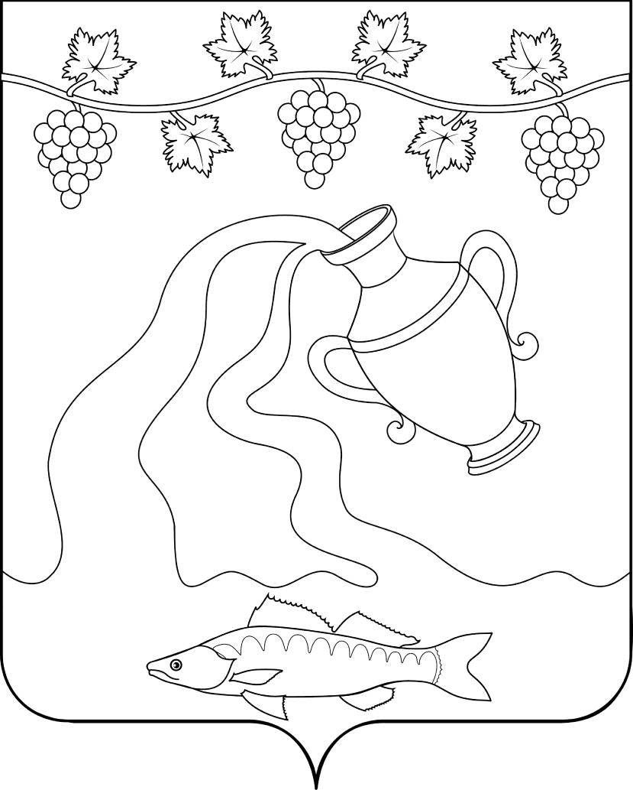

СОВЕТ КУРЧАНСКОГО СЕЛЬСКОГО ПОСЕЛЕНИЯ
ТЕМРЮКСКОГО РАЙОНА

РЕШЕНИЕ № 257

LIX сессии IV созыв

19 октября 2023 года ст-ца Курчанская

О внесении изменений в решение XLII сессии Совета Курчанского сельского поселения Темрюкского района III созыва от 25 октября 2016 года
№ 155 «Об утверждении Порядка создания и деятельности комиссии по соблюдению требований к должностному поведению лиц, замещающих муниципальные должности в Курчанском сельском поселении Темрюкского района, и урегулированию конфликта интересов»

В связи с кадровыми изменениями, произошедшими в структурных подразделениях администрации Курчанского сельского поселения Темрюкского района и изменением состава Совета Курчанского сельского поселения Темрюкского района, Совет Курчанского сельского поселения Темрюкского района решил:

1. Внести в решение XLII сессии Совета Курчанского сельского поселения Темрюкского района III созыва от 25 октября 2016 года № 155 «Об утверждении Порядка создания и деятельности комиссии по соблюдению требований к должностному поведению лиц, замещающих муниципальные должности в Курчанском сельском поселении Темрюкского района, и урегулированию конфликта интересов» следующие изменения:
1) приложение № 2 к решению изложить в новой редакции (прилагается).
2. Официально опубликовать настоящее постановление в периодическом печатном издании газете «Курчанский вестник» и официально опубликовать (разместить) на официальном сайте муниципального образования Темрюкский район в информационно-телекоммуникационной сети «Интернет», а также разместить на сайте Курчанского сельского поселения Темрюкского района.
3. Контроль за выполнением данного решения возложить на начальника общего отдела администрации Курчанском сельском поселении Темрюкского района А.М. Шевченко и постоянную комиссию Совета Курчанского сельского поселения Темрюкского района по обеспечению законности, правопорядка, охраны прав и свобод граждан, охраны природы, развитию местного самоуправления (Волгин).

4. Решение «О внесении изменений в решение LXLII сессии Совета Курчанского сельского поселения Темрюкского района III созыва от 25 октября

2016 года № 155 «Об утверждении Порядка создания и деятельности комиссии по соблюдению требований к должностному поведению лиц, замещающих муниципальные должности в Курчанском сельском поселении Темрюкского района, и урегулированию конфликта интересов» вступает в силу после его официального опубликования.

Глава Курчанского сельского поселения Темрюкского района |  | Председатель Совета  Курчанского сельского поселения Темрюкского района
___________________ А.А. Сергиенко |  | _______________И.Я.Кандабарова

ПРИЛОЖЕНИЕ
к решению LIX сессии Совета
Курчанского сельского поселения
Темрюкского района IV созыва
от 19.10.2023 г. № 257

СОСТАВ
комиссии по соблюдению требований к должностному поведению лиц, замещающих муниципальные должности в Курчанском сельском поселении Темрюкского района, и урегулированию конфликта интересов

Литовченко  Роман Владимирович | - председатель комиссии; депутат Совета Курчанского сельского поселения Темрюкского района;
Овсиенко  Евгений Вячеславович | - заместитель председателя комиссии; депутат Совета Курчанского сельского поселения Темрюкского района;
Шевченко  Анна Михайловна | - секретарь комиссии; начальник общего отдела администрации Курчанского сельского поселения Темрюкского района
Члены комиссии:

Мозговая  Юлия Алексеевна | - депутат Совета Курчанского сельского поселения Темрюкского района;
Новоселов  Юрий Анатольевич | - депутат Совета Курчанского сельского поселения Темрюкского района;
Сотник  Ирина Петровна | - депутат Совета Курчанского сельского поселения Темрюкского района;
Сочивко  Евгений Михайлович | - депутат Совета Курчанского сельского поселения Темрюкского района;

Глава Курчанского сельского поселения
Темрюкского района А.А. Сергиенко

